Жизнь после инсульта
После лечения инсульта, возникает потребность в устранении его последствий. Начинается период реабилитации больного.
На что нужно обратить внимание:
1. Восстановление речевого расстройства. Пациенту понадобятся занятия с логопедом. Пациенту обязательно нужно говорить, проговаривать скороговорки, пытаться петь, и пересказывать услышанное или прочитанное.
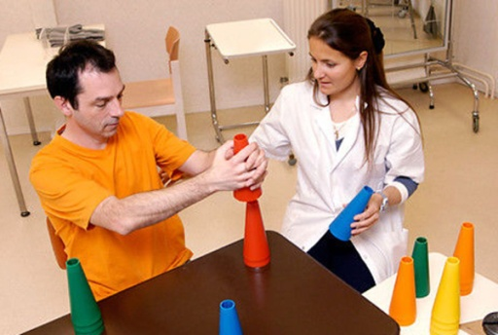
2. Депрессия. Половина пациентов, которые перенесли инсульт, сталкиваются с этой проблемой. Депрессия затрудняет контакт с больным, контакт больного с окружением и осложняет период реабилитации. Для устранения этой проблемы обратитесь за помощью к психологу.
3. Восстановление бытовых навыков. Данные навыки восстанавливают упражнениями, при которых пациент застегивает и расстегивает молнию, пуговицы; завязывает шнурки; открывает и закрывает замки ключами и многое другое.
4. Напряжение в мышцах. Для того чтобы снять напряжение с мышц в домашних условиях, парализованные конечности содержат в тепле. Одевают в теплую одежду и укутывают одеялом. Можно проконсультироваться с врачом, и узнать какие прогревающие мази можно использовать.
5. Диета. Обязательно соблюдайте диету, которую порекомендовал специалист. На разных стадиях реабилитации, у еды должна быть разная крнсистенция. Вначале пища должна быть жидкой и постной.
6. Лечебная физкультура. Обязательно пройдите инструктаж по лечебной физкультуре у специалиста. Он подскажет вам комплекс упражнения для, конкретно, вашего случая. Выполняйте упражнения по графику и вскоре вы заметите улучшения.
7. Удобство в быту. Человек с инсультом испытывает множество неудобств, находясь дома. Обязательно подготовьте все необходимое для комфортного существования в помещении. Стакан с водой и прикроватная «утка» обязательны.

